**지형 평탄화**

1. **[지형편집기] 🡪 [편집] 🡪 [평탄화]**

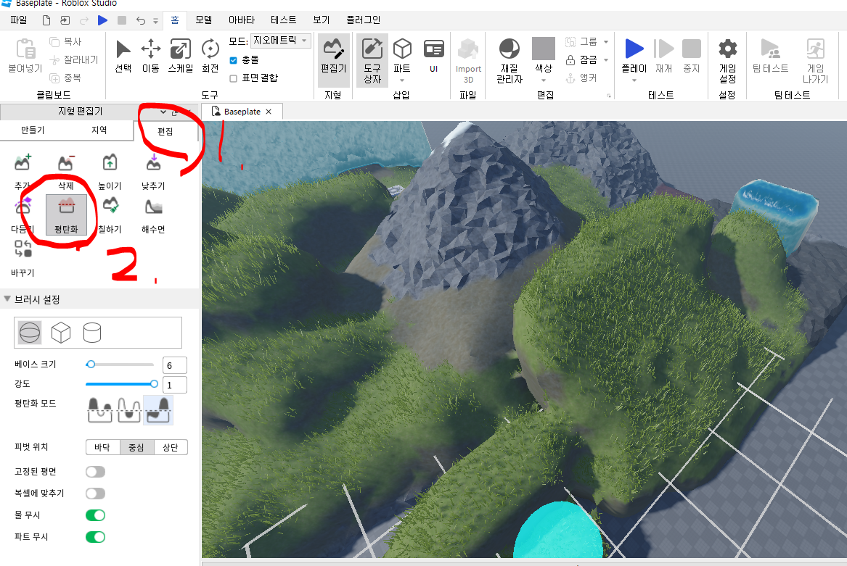

1. **처음 찍은 표면 높이를 기준으로 높이가 일정해짐**

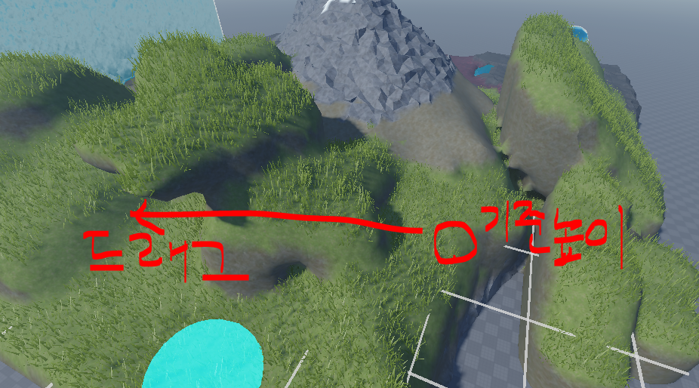  
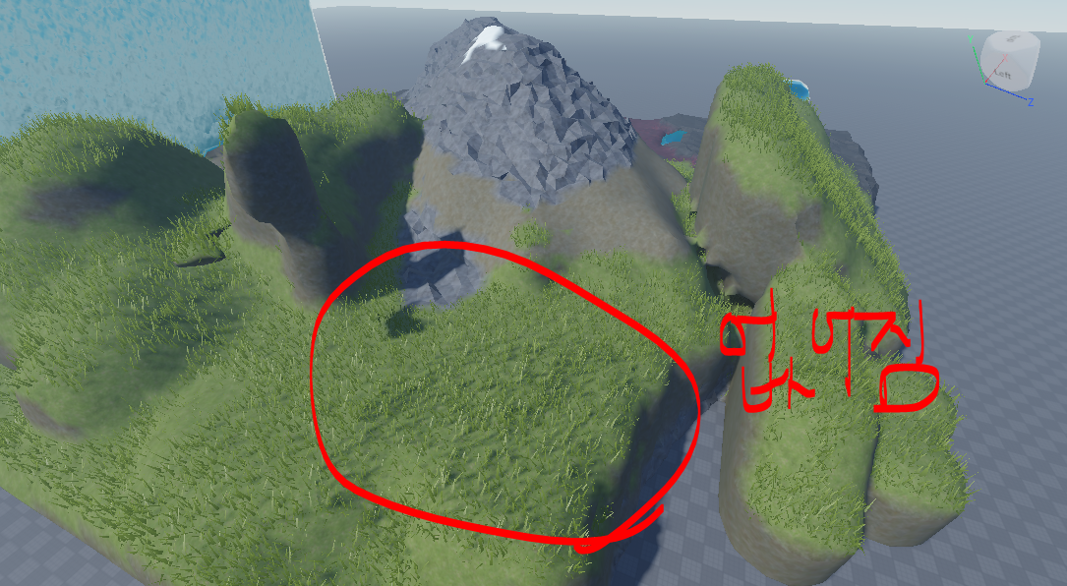

1. **평탄화 모드로 적용범위 선택가능**

